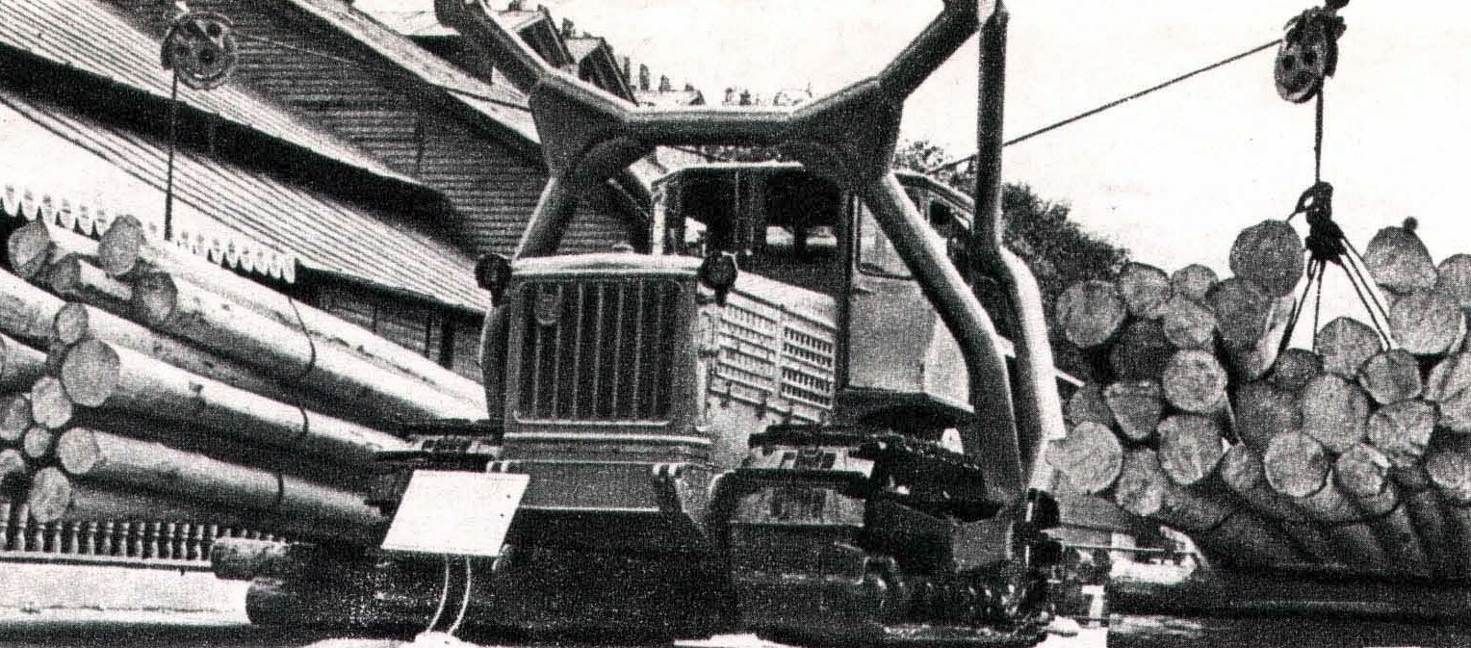
08-079 С-140Л, Т-140Л лесопромышленный трактор для чокерного трелевания круглого леса с 2-консольной аркой гп 2х10 тн и 2-барабанной лебёдкой, пачки 2 по 15-17 м3, мест 2, рабочий вес 19 тн, 6КДМ-50Т 140 лс, 10.9/6.82 км/час, опытный, ЦНИИМЭ, ЧТЗ Челябинск 1957 г.

А. Круглов Samodelkin.73@mail.ru
В начале 1949 года вышло постановление правительства, обязавшее Министерство транспортного машиностроения создать гусеничный трактор мощностью 110 – 140 л.с. для работы с бульдозером и скрепером – основными агрегатами промышленного трактора. На ЧТЗ уже были наработки по семейству из трех машин: объекту № 710 – сельскохозяйственному трактору С-64, № 711 – промышленному трактору С-140(Сталинец-140) и № 712 – артиллерийскому тягачу АТ-С. Это обусловливалось тем, что в то время самые мощные промышленные и сельскохозяйственные тракторы выпускались именно в Челябинске. Разрабатывало эти тракторы специальное «Бюро новых конструкций» (БНК) Опытного завода №100, входящего в состав челябинского Кировского завода Наркомата танковой промышленности. Новый трактор строился с учётом достоинств и недостатков конструкции серийных тракторов ЧТЗ, выпускавшихся тогда (C-80), хотя и сильно отличался от них. Таким образом, многие детали и узлы С-140 унифицированы с тракторами модельного ряда ЧТЗ. Трактор Т-140 предназначался для использования с навесными, полунавесными и прицепными орудиями на строительстве промышленных, гидротехнических, дорожных и других объектов. Несмотря на это, он, как и все советские тракторы, имел возможность использования в сельском хозяйстве (корчевальные, плантажные работы, глубокая безотвальная пахота и др.).
Первый образец был изготовлен весной 1952 года. Испытания проходили в Челябинске и на строительстве Сталинградской ГЭС. В 1955 году С-140 выдержал государственные испытания на строительстве Кременчугской ГЭС. Коэффициент сцепления и кпд трактора превосходили аналогичные показатели всех отечественных и зарубежных машин того времени. При работе с бульдозером техническая производительность С-140 в 2,5 раза превышала производительность С-80 мощностью, большей лишь в 1,5 раза.
При проектировании этого трактора были использованы наработки и узлы артиллерийского тягача АТ-С (изделие № 712) производства этого же завода, у них была идентичная трансмиссия и ходовая часть. По двигателю трактор имел максимальную унификацию с двигателем трактора С-80. Основным отличием были два дополнительных рабочих цилиндра. Соответственно новый дизель марки 6КДМ-50Т получился длиннее и мощнее - он развивал мощность в 140 л.с.
Освоение нового трактора не далось легко. В начале 50-х Челябинский завод был перегружен и не мог наладить серийное производство, поэтому выпуск С-140 был поручен только что созданному на базе Бежицкого сталелитейного завода предприятию, где планировалось выпускать тяжёлые армейские тягачи, и имевшем подходящую производственно - техническую базу. С 1953 года на ЧТЗ стажировалась группа молодых специалистов из 14 человек, составившая костяк тракторного КБ на этом заводе в Брянске. В 1957 году чертежно-техническая документация была передана Бежицкому заводу (в 1958-м он переименован в Брянский автомобильный завод). Владимир Иосифович Дурановский стал первым главным конструктором этого предприятия по тракторостроению.
С 1957 года трактор сменил литеру С в маркировке на литеру Т, скорее всего из политических соображений, витавших в то время над страной и стал именоваться Т-140.
Полноценное производство трактора началось в 1958 году. С этого момента в стране появился новый трактор с эмблемой БАЗ на капоте. Тракторы нового семейства окрашивались в тускло-серый цвет, свойственный почти всем гусеничным тракторам того периода. Компоновка выполнена по схеме с передним расположением двигателя и задним - трансмиссии и кабины водителя. Рама трактора - сварная из двух продольных лонжеронов и поперечин коробчатого сечения, изготавливалась из листовой конструкционной стали толщиной 8 мм. Для монтажа сменного навесного оборудования рама имеет четыре боковых кронштейна, рассчитанных на дополнительную вертикальную нагрузку на трактор до 20 т. Трактор оборудован цельнометаллической двухместной кабиной с тепло- и звукоизоляцией, с круговым обзором.
Двигатель трактора марки 6КДМ-50Т представляет собой шестицилиндровую, более мощную модификацию КДМ-46. Такие детали, как поршни, гильзы, кольца, распред. шестерни, регулятор, форсунки и др. у этих двигателей взаимозаменяемы. Мощность повышена за счёт увеличения числа цилиндров. На двигателе 6КДМ-50Т применены два воздухоочистителя комбинированного типа с эжекционным отсосом пыли выхлопными газами. Установлен резервный маслобак ( 25 л ) системы смазки.
В трансмиссии предусмотрено устройство, позволяющее снизить скорость движения трактора до 0,1 - 0,5 км/ч. В этом случае на заднюю стенку картера трансмиссии устанавливается ходоуменьшитель и мощность от двигателя передаётся через ВОМ и редуктор непосредственно к ведомой шестерне главной передачи, минуя коробку скоростей.
Подвеска трактора торсионно - балансирная. Нагрузка распределяется на 12 опорных катков (по 6 с каждого борта), сблокированных попарно на двуплечем балансире в каретки, которые качаются на осях одноплечих балансиров, которые, в свою очередь, вставлены в блок подвески, вваренный в раму. Для эластичной подвески применены пластинчатые торсионы, находящиеся внутри трубы одноплечего балансира по пять штук в каждой.
Опорные катки, поддерживающие ролики и натяжные колёса гусениц выполнены с одинарным ободом сферической формы. Ведущее колесо имеет цевочное зацепление с гусеницей. Последняя выполнена крупнозвенчатой, с литыми траками из легированной стали.
Управление трактором - пневматическое, со следящим устройством для сервомеханизма управления муфтой сцепления и тормозами, а также с пневмокраном для управления навесным оборудованием.
Долгожданный трактор стал появляться на лесоразработках, огромных стройках и в карьерах. Прежде чем попасть непосредственно к эксплуатационникам трактор с завода передавался на другие заводы отраслевого назначения. На Брянском заводе дорожных машин трактор агрегатировали с поворотным бульдозером Д-522; с бульдозером Д-521 с неповоротным отвалом, где наличие винтовых раскосов позволяло менять угол резания; с рыхлителем Д-527 задней навески, а так же выпускался корчеватель – древовал Д-526 с максимальным усилием корчевателя в 18 тонн, древовала – в 15 тонн. Этот же завод изготавливал к трактору прицепные скреперы Д-213А с тросовым управлением и Д-523 с гидравлическим.
Дмитровский экскаваторный завод агрегатировал с трактором Т-140 роторный экскаватор непрерывного действия ЭТР-131 для рытья траншей, в том числе и в мерзлых грунтах. Коростенский завод «Октябрьская кузница» монтировал к трактору марки БАЗ струг-метатель Д-524. Данная машина выполняла землеройные работы линейного характера при разработке каналов и для создания насыпей при возведении железных и автомобильных дорог. Трактор выполнял функции тягача, а струг имел свой независимый привод от дизеля 2Д12Б мощностью 300 л. с. Производительность – до 1000 кубометров породы в час!
Рыбинский завод дорожных машин на базе этого же трактора выпускал роторный снегоочиститель Д-382, производительностью до 850 кубометров снега, первый опытный образец которого был выпущен в 1957 году.
Ленинградский механический завод монтировал на трактор вибровдавливающий погружатель свай ВВПС- 32/19, производительностью до 20 свай в смену. Челябинский завод дорожных машин им. Колющенко устанавливал на тракторы БАЗ бульдозерное оборудование марки Д-275 с канатно-блочным управлением и неповоротным отвалом и бульдозер Д-290 с таким же управлением, но с поворотным отвалом.
Ко всему этому можно добавить, что огромное количество тракторов были переделаны и оснащены другими рабочими органами непосредственно на местах эксплуатации.
В 1957 году было выпущено несколько опытных экземпляров трактора С-140Л/Т-140Л - лесопромышленной модификации Т-140 для чокерного трелевания круглого леса, разработанной Центральным научно-исследовательским институтом механизации и энергетики лесной промышленности (ЦНИИМЭ) совместно с инженерами ЧТЗ. В отличие от серийного Т-140 у трелевочного трактора Т-140Л внесены следующие изменения и дополнения: усилена рама за счет приварки днища, которое защищает конструкцию снизу и тем самым улучшает проходимость трактора. Спереди перед радиатором установлен специальный буфер и бронещит с отверстиями. Усилены отдельные элементы ходовой части: механизм натяжения гусеницы, катки грузовых тележек Для освещения при работе в ночное время имеются полноповоротные фары. На тракторе установлена двухконсольная трелевочная арка с двухбарабанной формировочной лебедкой грузоподъёмностью 10 тн на каждой консоли. Нижними концами обе арки шарнирно опираются на перемычки. Верхние концы передней арки выполнены в виде двух вилок, в которых закреплена трубчатая траверса с подвесными грузовыми блоками. Величина пачки собираемой одним тросом достигала 15-17 м3, что было почти в 4 раза больше, чем у самого мощного в то время трелёвочника ТДТ-60 - 9-10 м3. Т-140Л в 1957-60 г. прошёл полный цикл испытаний, но по неустановленной причине в производство не пошёл.

Техническая характеристика трактора Т-140
Двигатель | 6КДМ-50Т
Тип двигателя | дизельный, водяного охлаждения
Смесеобразование | предкамерное
Номинальная мощность двигателя, л.с. | 140
Частота вращения коленчатого вала при номинальной мощности, об/мин | 1000
Рабочий объем цилиндров, л | 20,28
Удельный расход топлива при номинальной мощности, г/э. л.с.-ч | 208
Порядок работы цилиндров | 1-5-3-6-2-4
Пуск двигателя | пусковым двигателем П-46
Вес двигателя сухой, т | 2,8
Система электрооборудования | однопроводная (+ на корпусе)
Напряжение, В | 12
Марка компрессора пневмосистемы | 200-3509015В
Рабочее давление пневмосистемы, атм | 6 - 7
Мощность на крюке по стерне, л.с. | 115
Диапазон тягового усилия:
..передний ход | 14400 - 2350
..задний ход | 11580 - 3960
Диапазон скоростей, км/ч:
..передний ход | 2,38 - 10,9
..задний ход | 2,67 - 6,82
Удельное давление на почву, кГс/см2:
..при нормальной ширине гусениц | 0,42
..при болотоходной ширине гусениц | 0,24
Колея трактора, мм | 2040
База трактора, мм | 2319
Дорожный просвет без погружения гребней, мм | 500
Ширина гусеничной ленты, мм
..нормальной | 700
..болотоходной | 900
Сухой вес трактора, т | 14,35
Вес в рабочем состоянии, т | 15,0
Габаритные размеры, Д-Ш-В | 5800 Х 2740 Х 2800

Центральный научно-исследовательский институт механизации и энергетики лесной промышленности (ЦНИИМЭ) созданный в 1932 г.

